

Krodun: La maldición de Aymon

Autor: Sergio Martínez Román

Tutor: Guillermo Garcia Romero

Profesor: Joan Arnedo Moreno

Grado Ingeniería informática

Itinerario de Ingeniería del software

09/10/2022

Créditos/Copyright

  
Esta obra está sujeta a una licencia de Reconocimiento- NoComercial-SinObraDerivada

[3.0 España de CreativeCommons.](http://creativecommons.org/licenses/by-nc-nd/3.0/es/)

FICHA DEL TRABAJO FINAL

|  |  |
| --- | --- |
| **Título del trabajo:** | *Krodun: La maldición de Aymon* |
| **Nombre del autor:** | *Sergio Martínez Román* |
| **Nombre del colaborador/a docente :** | Guillermo Garcia Romero |
| **Nombre del PRA:** | Joan Arnedo Moreno |
| **Fecha de entrega (mm/aaaa):** | *09/10/2022* |
| **Titulación o programa:** | *Grado Ingeniería Informática* |
| **Área del Trabajo Final:** | *Videojuegos* |
| **Idioma del trabajo:** | *Español* |
| **Palabras clave** | *Videojuego, 3D, aventura* |
| **Resumen del Trabajo (máximo 250 palabras):** *Con la finalidad, contexto de aplicación, metodología, resultados y conclusiones del trabajo* | |
| Krodun es un videojuego 3D de género RPG Adventure que tiene como finalidad plantar una base para un posible desarrollo y transición a otro género fuera del TFG. Esta base será La maldición de Aymon, una pequeña aventura RPG, teniendo como referencia a grandes títulos como Zelda Breath of the Wild, Monster Hunter world y World of Warcraft.  Es un juego en el que la aventura se compondrá de múltiples misiones a completar mientras te guían a través de la historia para acabar derrotando al antagonista Aymon. La peculiaridad en Krodun será que dispondremos de dos caminos en la historia, aunque con la existente posibilidad de entrecruzarse para cambiar de camino, esto último con el objetivo de obtener diferentes experiencias y, por ende, diferentes bonificaciones o inconvenientes.  El *stack* tecnológico principal que se utilizará durante el desarrollo serán: Unity (motor de juego), Github (control de versiones), Blender para edición 3D, Gimp (edición de imagen), Audacity (edición de sonido), Visual Studio y Visual Studio Code (edición de código). Sin embargo, se utilizarán *assets* gratuitos que estén dentro del contexto del proyecto de cualquier índole mencionada.  El producto final debería contener las características contempladas previamente en el MVP para que sea ejecutado sobre una máquina Microsoft Windows.  Como conclusión obtengo que se desarrolla un videojuego relativamente completo a varios niveles, desde gestión hasta nivel técnico, pudiendo así adquirir una rica experiencia para conocer las distintas fases por las que puede pasar la creación de un videojuego. | |
| **Abstract (in English, 250 words or less):** | |
| Krodun is a 3D RPG Adventure genre video game that aims to lay a foundation for a possible development and transition to another genre outside of the TFG. This base will be La maldición de Aymon a small RPG adventure, with reference to great titles such as Zelda Breath of the Wild, Monster Hunter world and World of Warcraft.  It is a game in which the adventure will be made up of multiple missions to complete while they guide you through the story to end up defeating the antagonist Aymon. The peculiarity in Krodun will be that we will have two paths in history, although with the existing possibility of crossing to change paths, the latter with the aim of obtaining different experiences and, therefore, different bonuses or drawbacks.  The main technological stack that will be used during development will be: Unity (game engine), Github (version control), Blender for 3D editing, Gimp (image editing), Audacity (sound editing), Visual Studio and Visual Studio Code (code edition). However, free assets that are within the context of the project of any kind mentioned will be used.  The final product should contain the features previously considered in the MVP to be executed on a Microsoft Windows machine.  As a conclusion, I obtain that a relatively complete video game is developed at various levels, from management to technical level, thus being able to acquire a rich experience to know the different phases through which the creation of a video game can go. | |

Dedicatoria/Cita

Breves palabras de dedicatoria y/o una cita.

Agradecimientos

Si se considera oportuno, mencionar a las personas, empresas o instituciones que hayan contribuido en la realización de este proyecto.

Notaciones y Convenciones

Uso de tipografías (familias, negritas, itálicas, etc.) para distinguir tipos de contenidos en los textos, por ejemplo, código, etc.

Índice

1. Introducción 11

1.1. Introducción 11

1.2. Descripción/Definición 12

1.2.1. Mecánicas 14

1.3. Objetivos generales 15

1.3.1. Objetivos principales 15

1.3.2. Objetivos secundarios 16

1.4. Metodología y proceso de trabajo 16

1.5. Planificación 18

1.6. Presupuesto 20

1.7. Estructura del resto del documento 21

2. Análisis de mercado 22

2.1. Público objetivo (i.e. *target audience*) y perfiles de usuario 22

2.2. Competencia/Antecedentes (o marco teórico/estado del arte) 22

2.3. Análisis DAFO 23

3. Propuesta 24

3.1. Definición de objetivos/especificaciones del producto 24

3.2. Modelo de negocio 24

3.3. Estrategia de marketing 24

4. Diseño 25

4.1. Arquitectura general de la aplicación/sistema/servicio 25

4.2. Arquitectura de la información y diagramas de navegación 25

4.3. Diseño gráfico e interfaces 25

4.3.1. Estilos 26

4.3.2. Usabilidad /UX 26

4.4. Lenguajes de programación y APIs utilizados 26

5. Implementación 27

5.1. Requisitos de instalación 27

5.2. Instrucciones de instalación 27

6. Demostración 28

6.1. Instrucciones de uso 28

6.2. Prototipos 28

6.2.1. Prototipos Lo-Fi 28

6.2.2. Prototipos Hi-Fi 28

6.3. Tests 28

6.4. Ejemplos de uso del producto (o guía de usuario) 29

7. Conclusiones y líneas de futuro 30

7.1. Conclusiones 30

7.2. Líneas de futuro 30

Bibliografía 31

Anexos 32

Figuras y tablas

Índice de figuras

Figura 1: Logros del World of Warcraft 11

Figura 2. Orco de referencia de World of Warcraft 12

Figura 3. Proceso de creación del protagonista con Blender 13

Figura 4. Diagrama de Gantt 18

Figura 5. Panel backlog de JIRA 19

Índice de tablas

Tabla 1: Presupuesto 20

# Introducción

## Introducción

World of Warcraft ha sido y sigue siendo uno de los mejores juegos de PC, teniendo en posesión 4 premios. Dicho hito ha sido logrado gracias a múltiples factores, y la respuesta abarca muchos temas, pero uno de ellos y factor muy importante es el compromiso que se le propone al jugador. En un estudio (*Massively Multiplayer Online Role-Playing Games: Problematic Use*) realizado en 2013 por Andrew M. Byrne vemos como efectivamente una de las posibles adicciones de un jugador al World of Warcraft sería dicho compromiso a través de diferentes mecánicas (logros, misiones diarias…).

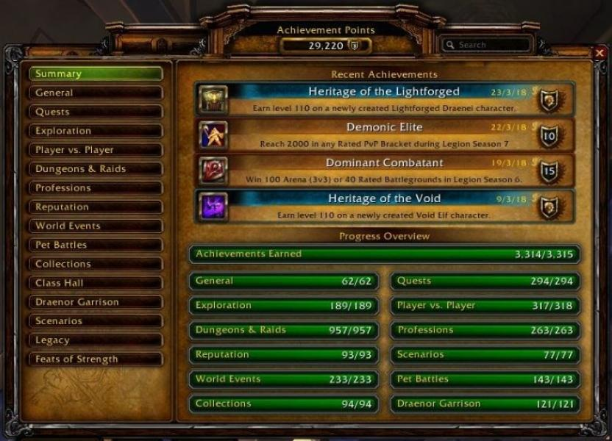

Figura 1: Logros del World of Warcraft

Uno de los primeros videojuegos en implementar logros fue *The Game of Harmony* en 1990 desarrollado por *The Assembly Line* y *The Code Monkeys*. Estos logros es una meta pre-definida para que los jugadores no solo se centren en completar el videojuego sino también en desentrañar los misterios ocultos detrás del mismo.

Krodun es un videojuego RPG 3D que presenta un dinámico sistema de logros y misiones que el jugador podrá ir completando a través de los dos hilos de historia propuestos y de libre elección, como referente de finales o historias alternativas tenemos a *Life is Strange*.

## Descripción/Definición

El propósito de este proyecto es el de construir un videojuego RPG que sirva pasa asentar unas bases introductorias a una historia general a través de una pequeña historia, que se desarrollaría más adelante fuera del TFG transicionando a un género MMORPG.

Se parte de un punto de partida algo encaminado, ya que la historia está casi terminada obviando ciertos matices o algunos desarrollos en algunas partes de la narrativa. Por otro lado, tenemos que el *stack* tecnológico elegido para el desarrollo lo dominamos exceptuando algunos de ellos, con el objetivo de poder sacar un trabajo más pulido con la posibilidad de poder enfatizar en otros aspectos del proyecto que no sean de índole técnica de los entornos de trabajo.

Krodun pretender unirse a al extenso catálogo de videojuegos indie RPG aportando la característica mencionada en la introducción de la dinamicidad en el sistema de logros ya presente en otros videojuegos, pero no comúnmente vista, ya que según unos eventos u otros realizados a lo largo del juego, se privará al jugador de algunas recompensas y en su lugar aportando otras, o negando caminos debido a su elección, etc.

Aparte de dicha característica, se quiere representar un diseño y arte similar o cercano al título World of Warcraft ya que tenemos un contexto de características parecidas, partiendo de la premisa que es un mundo de fantasía.

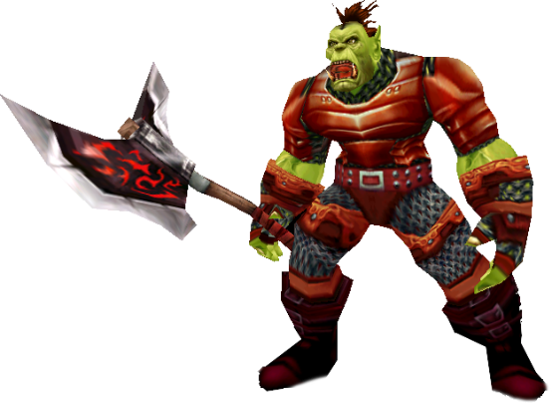

Figura 2. Orco de referencia de World of Warcraft

Por lo que para esta implantación se tratará de generar la mayor cantidad de recursos gráficos posible con la herramienta Blender presentando nuevos y originales personajes, escenarios para además de lo ya mencionado, ser un posible referente en cuanto a ideas innovadoras gráficas.

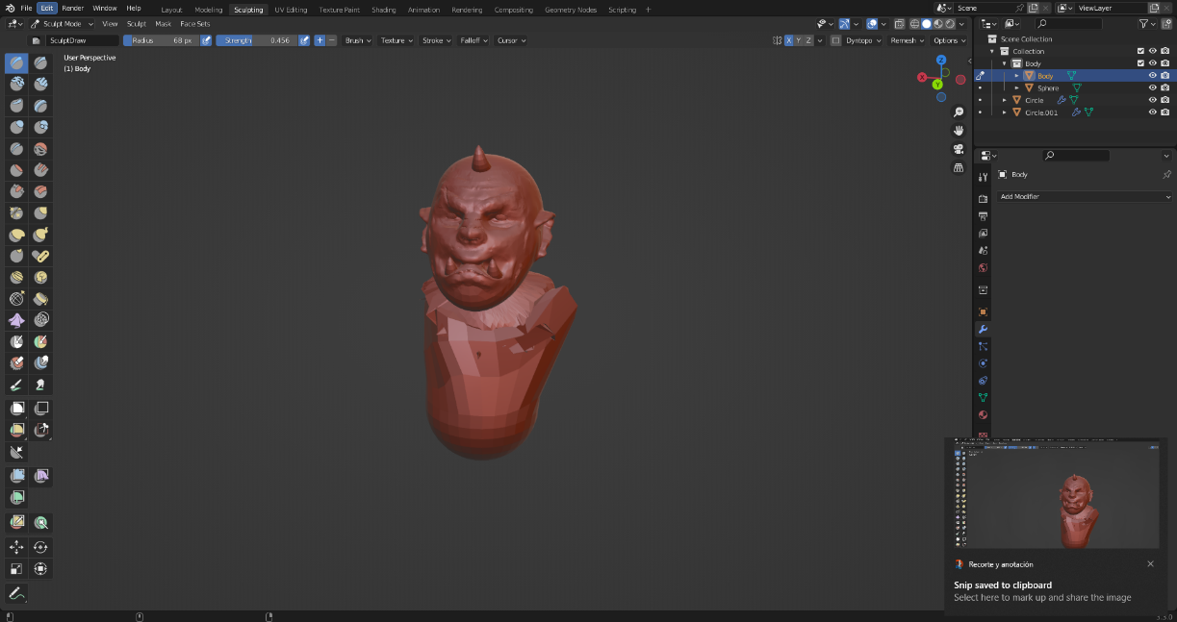

Figura 3. Proceso de creación del protagonista con Blender

Al finalizar el proyecto, obtendremos un juego ejecutable únicamente sobre un entorno Windows dado que no se prevé ninguno más en esta planificación. Será un juego de aproximadamente 2-3 horas de juego para poder terminar la historia en el caso que te centres únicamente en completarla, pudiendo también el jugador perderse por el mundo intentando conseguir todos los logros ocultos que le depara el juego, además de los posibles misterios que se le irán presentando a medida que se aventure dentro de él.

Por tanto, las características principales serían las que compondrían un juego básico tipo RPG, con su sistema de misiones, la narrativa, interacción con NPC, enemigos, inventario, etc. Mientras que las características secundarias serían las que se persiguen para obtener un resultado final atractivo y, por ende, conseguir las ideas innovadoras del proyecto y que cumpla también con la planificación del proyecto donde también están previstas las principales.

### Mecánicas

Las mecánicas principales, serían las siguientes:

* **Personaje:** Podrá correr, caminar, saltar y esquivar.
  + **Combate:** Dispondrá de 4 tipos de ataque diferente en los que se incluye ataques cuerpo a cuerpo y a distancia.
* **Inventario:** Se dispondrá de un inventario accesible para el jugador que podrá ir guardando los diferentes recursos que encuentre a lo largo del juego.
* **Sistema de misiones:** Habrá diferentes tipos de misiones, las principales que te guiarán a través del mundo abierto para completar una de las historias y las misiones secundarias que ayudarán al jugador a obtener recursos.

Aparte de las mecánicas principales también existen los objetivos secundarios que cumplimentarán estas ya que partimos de un MVP reducido para tener un alcance de proyecto realista en el plazo de tiempo que disponemos.

## Objetivos generales

Los objetivos generales del proyecto a grandes rasgos sería intentar sacar un videojuego estéticamente agradable de jugar, con mecánicas poco comunes en juegos AAA para obtener alguna baza a nivel de marketing.

Por otro lado, lo más importante será el conseguir las características propuestas en el MVP que generalmente estará conformado por los objetivos principales y secundarios.

### Objetivos principales

Los objetivos que debe conseguir el producto son los siguientes:

* Menú donde el usuario pueda crear una nueva partida, guardar y cargar partida, configurar algunos aspectos del videojuego, créditos, salir del juego.
* Inventario para el personaje.
* Misiones principales.
* Mundo abierto donde pueda moverse el personaje sin problemas.
* Creación de los NPC que ofrecerán las misiones y poder interactuar con ellos.

Por otro lado, los objetivos que se persigue para el usuario serían:

* Poder terminar el hilo de la historia a través de las misiones principales.
* Conseguir una interfaz y jugabilidad fácil de entender para simplificar el uso del videojuego.
* Ejecución del producto en un sistema operativo Windows.

Por último, los objetivos personales del autor del TF son:

* Aprendizaje de lo que conlleva toda la gestión de un proyecto de videojuego.
* Enriquecimiento a través del aprendizaje de nuevas herramientas de desarrollo de un videojuego como serían Blender y Audacity.

### Objetivos secundarios

Los objetivos adicionales que quiere conseguir el proyecto son varios, como son:

* Transición entre escenas pudiendo así obtener el mundo donde debe de residir el antagonista de la historia.
* Alargar la duración del juego permitiendo así explicar mejor la historia a través de la implementación de más historias principales y secundarias.
* Implementar la mecánica de cambiar entre 2 hilos de historia según las decisiones del usuario pudiendo obtener así dos finales distintos.
  + Acceso al usuario a eliminar los NPC que te guían durante la historia haciendo que cambies de hilo de la historia surgiendo diferentes eventos a través de esta.
* Implementación de logros y *easter eggs*.

## Metodología y proceso de trabajo

La metodología que se sigue en este proyecto son ciertas partes de metodologías agiles implementando algunas teorías de SCRUM, enfatizando el trabajo por *sprints* disponiendo de unos hitos planteados en el *backlog* que se irán añadiendo a lo largo de las diferentes iteraciones de los *sprints* según orden de prioridad y planteamiento inicial en la planificación.

Implementamos metodologías agiles para disponer de una gran flexibilidad ante posibles situaciones urgentes como sería la manca de tiempo para desarrollar características del videojuego y disponiendo así el posible replanteamiento de los siguientes *sprints* sin afectar al alcance final del proyecto y la puesta en marcha teniendo en cuenta el MVP.

En nuestro caso utilizaremos la herramienta Jira para la implantación de la metodología SCRUM.

Por otro lado, este proyecto es un producto nuevo, con referentes de grandes títulos y algunos *assets* que tengan cabida dentro del contexto del videojuego. Se ha elegido esta vía dado que partimos de la premisa de que tenemos las capacidades para obtener un MVP de algunas características ya mencionadas en los objetivos principales y secundarios.

Por último, tenemos que el trabajo de investigación para abastecer las necesidades de conocimiento con el objetivo de un óptimo desarrollo han sido varias partes, lectura de artículos científicos, participar en diferentes cursos del motor de videojuego Unity, visualización de extensos tutoriales de las diferentes herramientas de trabajo como Blender o Audacity, análisis de diferentes estructuras de videojuegos *opensource* o diseños gráficos.

## Planificación

La planificación ha sido dividida en 5 hitos correspondientes a las *deadlines* prefijadas por las PEC a entregar. Cada hito esta compuesto de unas tareas a realizar en un tiempo estimado por el desarrollador acorde a sus capacidades técnicas.



Figura 4. Diagrama de Gantt

Por otro lado, como hemos comentado en la anterior sección de metodología utilizaremos JIRA, y la estrategia ha sido establecer sprints de 2 semanas e insertar las tareas que componen cada hito descrito en el diagrama de Gantt, lo que nos queda en un backlog de 6 sprints.

Figura 5. Panel backlog de JIRA

## Presupuesto

El proyecto ha sido desarrollado con la mínima cantidad de recursos de pago, por lo que el presupuesto está conformado por pocos detalles, siendo así el gasto más grande las horas dedicadas a los diferentes hitos que componen la planificación.

|  |  |  |  |
| --- | --- | --- | --- |
| **PRESUPUESTO DEL PROYECTO** | | | |
| **SOFTWARE** | | | **0 €** |
| **Concepto** | **Precio (€)** | **Tiempo** | **Total** |
| Unity | 0 | 4 meses | 0 |
| Blender | 0 | 4 meses | 0 |
| Audacity | 0 | 4 meses | 0 |
|  | | | |
| **HARDWARE** | | | **3.350 €** |
| **Concepto** | | | **Precio (€) Total** |
| Ordenador | | | 1800 |
| Periféricos (Ratón, teclado, auriculares) | | | 500 |
| Pantalla principal | | | 400 |
| Pantalla secundaria | | | 650 |
|  | | | |
| **ASSETS** | | | **0 €** |
| **Concepto** | **Descripción** | | **Total** |
| Assets gráficos 3D | Uso de recursos gratuitos y otros creados o modificados por el propio autor con Blender | | 0 |
| Sonido y audio | Uso de recursos gratuitos o generados por el Autor con Audacity | | 0 |
|  | | | |
| **RRHH** | | | **11.200 €** |
| **Concepto** | **Precio (€) / mes** | **Tiempo** | **Total** |
| Desarrollador | 2800 | 4 meses | 11.200 |
|  | | | |
| **TOTAL** | | | **14.550 €** |

Tabla 1: Presupuesto

## Estructura del resto del documento

A continuación, se descomponen en diferentes capítulos los pilares del documento.

* **Capítulo 2: Análisis de mercado.** Información de interés recopilada a través de varios puntos considerados a analizar del mercado previo a la propuesta.
* **Capítulo 3: Propuesta.** Descomposición de los objetivos del producto y propuesta de negocio y marketing pensada a partir de la información recopilada en el anterior capitulo.
* **Capítulo 4: Diseño.** Documentación técnica de los diferentes componentes que componen el videojuego, mostrando así su arquitectura, diseño visual y el *stack* tecnológico.
* **Capítulo 5: Implementación.** Explicación de los requisitos mínimos e instrucciones de instalación.
* **Capítulo 6: Demostración.** Información sobre las instrucciones de uso y múltiples ejemplificaciones, diferentes prototipos del producto y los tests que han sido realizados durante el desarrollo.
* **Capítulo 7: Conclusiones y líneas de futuro.** Retrospectiva del proyecto y reflexiones sobre posibles futuros del videojuego.

# Análisis de mercado

Este capítulo pretende hacer un análisis de la situación actual del mercado en el que se enmarca el TF. Para hacerlo, hay que estudiar la audiencia potencial, su segmentación, analizar la competencia, etc.

*Nota: No todas las sub-secciones propuestas a continuación son aplicables a todos los tipos de TF, por lo cual hay que escoger las más apropiadas según cada caso. También se pueden modificar sus títulos o resumir según se considere conveniente.*

*Nota: En el supuesto de que el TF sea un* ***Estudio de mercado****, éste se tiene que realizar en un documento separado y no se tiene que incluir en la Memoria.*

## Público objetivo (i.e. *target audience*) y perfiles de usuario

Delimitación del público objetivo al que se dirige el producto/servicio según sus características (demográficas, culturales, etc.). Puede ser interesante explicar el escenario/contexto de mercado, tecnológico, social, etc. en el cual se enmarca el TF.

Listado y descripción detallada de los perfiles tipo de los usuarios que se espera que hagan uso del producto/servicio.

## Competencia/Antecedentes (o marco teórico/estado del arte)

Búsqueda y análisis de la competencia existente, analizando los pros y contras de cada uno. Se recomienda el uso de tablas comparativas.

Si el TF no está tan orientado a negocio, entonces hay que hacer un apartado de antecedentes (o marco teórico). En este caso, hay que hacer la descripción del marco teórico en el cual se contextualiza el trabajo. Incluir, si aplica:

* Antecedentes
* Visión global de la situación actual del ámbito del proyecto propuesto.
  + Posibles aplicaciones en un ámbito (p.ej.: salud, educación, etc.)
  + Posibles aplicaciones en un sub-ámbito (p.ej.: alimentación y dietética, aprendizaje de matemáticas para niños, etc.)
  + Éxitos conseguidos dentro del ámbito del proyecto propuesto.
  + Problemas con los cuales se trabaja actualmente (y su grado de consecución).
* Bases teóricas de referencia
* Otros proyectes/estudios/productos similares o relacionados

Ejemplos de referencias bibliográficas (Manovich, 2011) en esta frase (Anderson, 2012) (ver el apartado Bibliografía en este documento).

## Análisis DAFO

Una vez se ha analizado la competencia (en el supuesto de que no se haya cambiado por “Antecedentes/Marc teórico”), hay que hacer un análisis de las características internas del proyecto (Debilidades y Fortalezas) y de su situación externa (Amenazas y Oportunidades).

# Propuesta

A partir del análisis de mercado hecho en el capítulo anterior, este tercer capítulo pretende explicar de manera resumida la propuesta del TF, haciendo énfasis en sus particularidades que lo diferencian de la competencia.

*Nota: No todas las sub-secciones propuestas a continuación son aplicables a todos los tipos de TF, por lo cual hay que escoger las más apropiadas según cada caso. También se pueden modificar sus títulos o resumir según se considere conveniente.*

## Definición de objetivos/especificaciones del producto

Descripción de los objetivos principales que tiene que realizar el producto/servicio (p.ej.: venta de billetes online, reservas de hoteles, alquiler de coches).

Listado detallado de las características, especificaciones y prestaciones principales del producto/servicio (p.ej.: multiplataforma, bilingüe, registro de usuarios, emisión de tarjetas de embarque, sistema de pagos mediante tarjeta de crédito, emisión de facturas).

## Modelo de negocio

En caso de que corresponda, se incluirá un apartado de valoración económica del trabajo. Este apartado indicará los gastos asociados a la hipotética (o no) puesta en marcha del proyecto, los beneficios económicos que se esperan y la manera en que se esperan obtener, así como un análisis sobre la viabilidad económica del producto.

## Estrategia de marketing

Descripción general del enfoque del trabajo en el plano de su *branding* y plan de promoción, así como su política de precios y estrategia de venta.

# Diseño

A partir de este capítulo (y en los sucesivos, ya que el contenido se puede dividir en más de un capítulo) se tiene que explicar todos los detalles del producto/servicio realizado.

*Nota: No todas las sub-secciones propuestas a continuación son aplicables a todos los tipos de TF, por lo cual hay que escoger las más apropiadas según cada caso. También se pueden modificar sus títulos o resumir según se considere conveniente.*

## Arquitectura general de la aplicación/sistema/servicio

Descripción general de los elementos que componen el producto desarrollado (p. ej.: front-end cliente, back-end servidor, almacenamiento en la nube, etc.) y la forma en que se relacionan entre sí.

Se recomienda incluir diagramas generales; los diagramas de detalle se incluyen en el apartado siguiente.

## Arquitectura de la información y diagramas de navegación

Descripción detallada mediante diagramas de los elementos principales que componen la aplicación.

Se recomienda incluir:

* Diagramas de la arquitectura interna de la información, incluyendo bases de datos, procesos, clases, componentes, etc.
* *Story-boards* y guiones creados para el producto y comentarios a los mismos.
* Diagramas de navegación generales y sub-diagramas de detalle, si son necesarios.
* Contenidos incluidos en la aplicación, indicando tipo y formatos.

No todos los tipos de diagramas sugeridos se aplican a todas las aplicaciones. Escoger los que se adecuen mejor al tipo de aplicación desarrollada.

En vez de formar un capítulo propio, los diagramas también se pueden integrar en otros capítulos de la memoria para ilustrar determinados temas o apartados.

## Diseño gráfico e interfaces

Esbozos, croquis, modelos, etc., creados durante el proceso de trabajo, incluyendo especialmente:

### Estilos

Definición de la línea gráfica del trabajo. Es recomendable incluir, entre otros:

* Logotipos y anagramas
* Paleta de colores
* Paleta tipográfica, tamaño y estilo de fuentes
* Fuentes, iconos, botones y otros elementos gráficos

### Usabilidad /UX

Información sobre cómo se han aplicado principios y técnicas de usabilidad y experiencia de usuario al trabajo realizado. Incluir, por ejemplo:

* Formas de interacción
* Navegación
* Sitemap

## Lenguajes de programación y APIs utilizados

Descripción del proceso realizado para elegir la plataforma de desarrollo (p.ej. CMS, sistema operativo, lenguaje de programación, herramientas a utilizar, etc.). Enumerar las principales plataformas y herramientas existentes para realizar el producto/servicio y justificar la elección de la solución escogida.

Información detallada sobre los recursos tecnológicos utilizados. Organizar por:

* Software
  + Desarrollo
  + Diseño
* Apios de terceros, complementos, plug-ins
* Hardware
* Otros

# Implementación

*Nota: No todas las sub-secciones propuestas a continuación son aplicables a todos los tipos de TF, por lo cual hay que escoger las más apropiadas según cada caso. También se pueden modificar sus títulos o resumir según se considere conveniente.*

## Requisitos de instalación

En el caso de ser necesaria una instalación, especificar la información detallada de los recursos necesarios:

* Software
* Hardware
* Formación/Conocimientos
* Otros requisitos

Detallar para cliente y servidor, si se utiliza.

## Instrucciones de instalación

En el caso de ser necesaria una instalación, especificar los pasos detallados sobre cómo se tiene que instalar/implantar la aplicación.

# Demostración

## Instrucciones de uso

En el supuesto de que la utilización de la aplicación sea de gran complejidad o que se requiera realizar procesos específicos, hay que incluir los pasos detallados sobre cómo se tienen que realizar.

En caso de ser necesario, indicar URLs, datos de acceso, etc.

## Prototipos

Prototipos creados a lo largo del proceso de desarrollo.

### Prototipos Lo-Fi

* Sketches
* Wireframes
* Story-boards

### Prototipos Hi-Fi

* Mock-ups
* Maquetas funcionales

Incluir imágenes con una resolución legible para el formato de este documento. Para cada imagen, indicar su título o función (p. ej.: página *home*, formulario de registro de usuario, etc.).

En el supuesto de que el volumen de imágenes sea muy elevado y/o que la resolución de este documento no resulte suficiente para una buena legibilidad, se puede realizar un documento separado con los requisitos adecuados, por ejemplo en PowerPoint u otra herramienta de presentación. Mencionar el documento resultante en el anexo de “Entregabkes del proyecto”.

## Tests

Descripción de los tests y pruebas realizadas para poner a prueba el trabajo respecto a su funcionalidad, rendimiento, utilidad, etc., indicando, si es necesario, qué herramientas, personas y procedimientos/protocolos se han aplicado. Incluir, por ejemplo, tests de:

* Usuario
* Usabilidad
* Seguridad

Así como cualquiera otro recurso utilizado para obtener información: entrevistas, encuestas, etnografía, análisis de *logs* , etc.

## Ejemplos de uso del producto (o guía de usuario)

Ejemplificar mediante diagramas o listas de pasos los procesos más importantes para obtener los resultados objetivos principales de la aplicación.

En el caso de haber realizado una Guía de Usuario, si no es extensa (menos de dos páginas) se puede incluir en esta sección. En caso de ser más extensa, incluirla como un documento separado y mencionarla en el anexo de “Entregables del proyecto”.

# Conclusiones y líneas de futuro

## Conclusiones

Conclusiones personales sobre el proyecto realizado, el proceso de trabajo y los resultados obtenidos. Este capítulo tiene que incluir:

* Una descripción de las conclusiones del trabajo:
  + ¿Qué lecciones se han aprendido del trabajo?
* Una reflexión crítica sobre el logro de los objetivos planteados inicialmente:
  + ¿Hemos conseguido todos los objetivos?
  + Si la respuesta a la pregunta anterior es negativa, ¿por qué motivos?
* Un análisis crítico del seguimiento de la planificación y metodología a lo largo del proyecto:
  + ¿Se ha seguido la planificación?
  + ¿La metodología prevista ha sido la adecuada?
  + ¿Se han tenido que introducir cambios para garantizar el éxito del trabajo? ¿Por qué?

## 

## Líneas de futuro

Información, predicciones y sugerencias sobre las posibles ampliaciones a futuro del trabajo, y/o lista de mejoras a realizar en hipotéticas futuras versiones del producto/servicio.

Bibliografía

(estilo **Titulo 1 sin numeracion**)

Bibliografía de aquellas publicaciones mencionadas en el documento. Las referencias en el texto pueden apuntar directamente a los ítems de este anexo. Si el estudiante prefiere anotar las referencias bibliográficas al pie de la página en la cual se usan, tendrá igualmente que referenciar todas las publicaciones en este anexo.

A continuación, se ha añadido una base bibliográfica al documento y se han insertado tres registros, dos libros y un artículo online, como ejemplos. Los libros están referenciados en el capítulo **Estado del arte** del presente documento. En caso de utilizar el editor Word de Microsoft, pueden utilizarse las funciones de Referencia del mismo (ver la documentación de ayuda de este programa para conocer su uso).

**Anderson, C.** (24 de abril de 2012). *The Man Who Makes the Future: Wired Icon Marc Andreessen.*

**Manovich, L.** (2011). *The Language of New Media .* Cambridge: MIT Press.

**WIRED website:** http://www.wired.com/epicenter/2012/04/ff_andreessen/, consultado 12/12/2012

Es muy importante incluir todas las referencias utilizadas y citarlas apropiadamente, es decir, incluyendo toda la información necesaria para identificar la referencia. La información mínima que hay que incluir según el tipo de referencia es:

• **Libro**: Autores, Título, Edición (si se tercia), Editorial, Ciudad, Año.

• **Artículo de revista**: Autores, Título, Nombre de la Revista, Número de Página inicial y final, Número de la revista / Volumen, Año.

• **Web**: Nombre o título de la web, URL, fecha en que se ha visitado.

Las citas bibliográficas se tienen que ordenar alfabéticamente, según el apellido del autor, o el apellido del primer autor en el caso de ser varios.

Anexos

Listado de apartados complementarios adicionales o que son demasiado extensos para incluir dentro de la memoria y tienen un carácter auto-contenido. Dependiendo del tipo de trabajo, es posible que no haya que añadir ningún anexo.

**Anexo A: Glosario**

Glosario de termas y acrónimos utilizados en el trabajo (sólo aquellos mencionados en el presente documento) con breves definiciones de cada uno de ellos.

**Anexo B: Entregables del proyecto**

Lista de archivos entregados y su descripción.

**Anexo C: Capturas de pantalla**

Capturas de pantalla tanto del producto/servicio/aplicación realizado así como del proceso de trabajo. Este anexo también puede utilizarse para recopilar las capturas mostradas en otras secciones, en mayor tamaño para su mejor visualización, o no ser necesario su uso por el tipo de trabajo realizado.

**Anexo D: Currículum Vitae**

Sección opcional aunque recomendable.

Breve nota biográfica del autor del TF. Máximo 700 caracteres.

**Anexo E: Resultados detallados de una encuesta**

En el caso de haber realizado encuestas, detallar aquí los resultados.

**Anexo F: Transcripción de una entrevista**

En el caso de haber realizado entrevistas, transcribirlas en esta sección. En el supuesto de que el texto sea demasiado extenso se puede entregar en un documento separado.